ANÁLISE DE SÉRIES TEMPORAIS DA CRIMINALIDADE NO ESTADO DO RIO DE JANEIRO: um diagnóstico da segurança pública à luz do ODS 16

Luiz Berlandi Neto RA: 10724617
Igor Eduardo Dallan do Couto RA: 10748144
Pedro Henrique Trichez RA: 10728798

SÃO PAULO 2026

INTRODUÇÃO
A segurança pública é um dos pilares centrais para o desenvolvimento sustentável das nações, estando diretamente associada ao Objetivo de Desenvolvimento Sustentável 16 (ODS 16), Paz, Justiça e Instituições Fortes, da Agenda 2030 da Organização das Nações Unidas (ONU, 2015). Esse objetivo estabelece metas voltadas à redução significativa de todas as formas de violência, ao fortalecimento de instituições eficazes, responsáveis e transparentes, e à garantia de acesso à justiça para toda a população.
No estado do Rio de Janeiro, a criminalidade violenta figura historicamente como um dos principais desafios de gestão pública, impactando diretamente a qualidade de vida da população, a percepção de segurança e o desenvolvimento socioeconômico regional (FÓRUM BRASILEIRO DE SEGURANÇA PÚBLICA, 2024). O acompanhamento sistemático de indicadores criminais ao longo do tempo, como homicídios dolosos, letalidade violenta, roubos e furtos, permite identificar padrões, sazonalidades e tendências que subsidiam a formulação de políticas públicas de segurança mais eficazes e orientadas por evidências.
Este projeto se insere na área de Ciência de Dados aplicada à Segurança Pública, mais especificamente no campo de análise de séries temporais. Trata-se de uma abordagem interdisciplinar que combina conceitos de estatística, mineração de dados e visualização analítica para extrair conhecimento a partir de dados históricos organizados cronologicamente. A análise de séries temporais permite não apenas descrever o comportamento passado de um fenômeno, mas também identificar tendências, ciclos e sazonalidades, servindo de base para modelos preditivos que auxiliam na tomada de decisão.
O problema selecionado consiste na análise da evolução mensal da criminalidade no estado do Rio de Janeiro, com base nos dados públicos disponibilizados pelo Instituto de Segurança Pública (ISP-RJ), por meio do portal ISPdados Abertos (INSTITUTO DE SEGURANÇA PÚBLICA, 2026b). A base utilizada, intitulada “Estatísticas de segurança: série histórica mensal por área de delegacia desde 01/2003”, reúne registros mensais de ocorrências criminais desagregados por Circunscrição Integrada de Segurança Pública (CISP). Diante desse cenário, o problema central pode ser sintetizado na seguinte questão: como a criminalidade no estado do Rio de Janeiro evoluiu ao longo do tempo, e quais padrões, tendências e sazonalidades podem ser identificados a partir da análise de séries temporais desses indicadores?
A escolha desse tema se justifica pela sua elevada relevância social, econômica e institucional. O Rio de Janeiro é historicamente um dos estados brasileiros mais afetados por índices de violência, figurando entre as unidades federativas com taxas de mortes violentas acima da média nacional (FÓRUM BRASILEIRO DE SEGURANÇA PÚBLICA, 2024), e o enfrentamento desse problema é prioridade recorrente nas agendas de segurança pública estadual e federal. Compreender a dinâmica temporal da criminalidade, indo além do simples registro de números absolutos, é essencial para que gestores públicos, pesquisadores e a sociedade civil avaliem de forma crítica a efetividade de políticas já implementadas e subsidiem decisões futuras.
Nesse sentido, a disponibilidade de uma série histórica mensal de 2003 a 2026 oferece uma oportunidade rara de observar o comportamento da criminalidade sob diferentes contextos políticos, econômicos e sociais, incluindo períodos de crise fiscal, mudanças de governo, implementação e desativação de Unidades de Polícia Pacificadora (UPPs) e eventos de grande escala, como a pandemia de Covid-19. Esse volume de dados permite análises robustas de tendência, sazonalidade e possíveis pontos de ruptura estrutural, tornando o tema tecnicamente propício à aplicação de métodos de séries temporais. Além disso, o tema dialoga diretamente com o ODS 16 (ONU, 2015), ampliando sua relevância para além do contexto estritamente acadêmico.
Diante disso, o presente projeto tem como propósito desenvolver um produto analítico baseado em séries temporais capaz de descrever, compreender e projetar a evolução da criminalidade no estado do Rio de Janeiro, a partir dos dados públicos do ISP-RJ, contribuindo para a geração de subsídios técnicos que apoiem a tomada de decisão em segurança pública, em alinhamento com o ODS 16. De forma geral, busca-se analisar a evolução temporal dos indicadores de criminalidade entre 2003 e 2026, identificando tendências, padrões de sazonalidade e possíveis pontos de inflexão associados a mudanças de contexto socioeconômico ou institucional, de modo a produzir um painel analítico que sirva como ferramenta de apoio à decisão para o cliente.
Para alcançar esse propósito, foram definidos os seguintes objetivos específicos:
- Coletar, tratar e estruturar a base de dados do ISP-RJ em formato adequado para análise de séries temporais, garantindo consistência e integridade dos dados;
- Realizar a análise exploratória dos principais indicadores criminais (homicídio doloso, letalidade violenta, roubos, furtos, entre outros), identificando comportamento histórico e variações regionais (Capital, Baixada Fluminense, Grande Niterói, Interior);
- Aplicar técnicas de decomposição de séries temporais (tendência, sazonalidade e resíduo) para compreender os componentes que explicam o comportamento da criminalidade ao longo do tempo;
- Identificar possíveis pontos de ruptura estrutural na série, relacionando-os a eventos relevantes (ex.: implementação/desativação de UPPs, crises econômicas, pandemia de Covid-19);
- Desenvolver modelos preditivos capazes de projetar tendências futuras da criminalidade, com base no histórico analisado;
- Construir um produto analítico (painel/relatório) que apresente os resultados de forma clara e acessível, orientado à tomada de decisão por parte do cliente;
- Apresentar os resultados obtidos de forma estruturada, evidenciando sua aplicabilidade prática para gestores de segurança pública.
O alcance desses objetivos gera contribuições relevantes para diversos públicos. Gestores públicos e órgãos de segurança podem utilizar os resultados para embasar o planejamento estratégico de policiamento, a alocação de efetivo e a definição de áreas prioritárias de atuação. Formuladores de políticas públicas podem avaliar o impacto histórico de intervenções, como as UPPs, a partir de mudanças observadas nas séries temporais. Pesquisadores e acadêmicos ganham uma base analítica estruturada para estudos futuros sobre criminologia, economia da violência ou ciência de dados aplicada à segurança. Já a sociedade civil e a imprensa podem acessar uma leitura mais clara e fundamentada sobre a evolução da segurança pública no estado, para além de discursos políticos ou percepções subjetivas. Como a modelagem de séries temporais permite também projetar tendências futuras, o produto possibilita alertas antecipados sobre possíveis aumentos de criminalidade em determinadas regiões ou tipologias de crime, o que confere ao projeto caráter propositivo, e não apenas descritivo, e capacidade de orientar ações concretas de prevenção, policiamento e formulação de políticas públicas baseadas em evidências.
Para viabilizar a análise, utilizou-se a base obtida junto ao ISP-RJ, órgão oficial responsável pela produção e disseminação de estatísticas de segurança pública no estado, por meio do portal ISPdados (INSTITUTO DE SEGURANÇA PÚBLICA, 2026b). O arquivo específico é o “BaseDPEvolucaoMensalCisp.csv” (INSTITUTO DE SEGURANÇA PÚBLICA, 2026a), correspondente à série histórica mensal de estatísticas de segurança por área de delegacia (CISP). A base contempla registros mensais consolidados desde janeiro de 2003 até setembro de 2026, totalizando quase 24 anos de histórico contínuo, o que confere robustez estatística à análise e permite observar tendências de longo prazo, variações sazonais e pontos de inflexão.
O conjunto de dados está organizado em formato tabular (CSV, separado por ponto e vírgula), no qual cada linha representa o total de ocorrências registradas em uma determinada CISP, em um determinado mês/ano. A base possui 38.410 registros e 65 colunas, estruturadas em dois grandes grupos: variáveis de identificação temporal e territorial, e variáveis de indicadores criminais. O primeiro grupo é composto pelos campos descritos no Quadro 1.

Quadro 1 – Variáveis de identificação temporal e territorial
Campo | Descrição
mes, ano, mes_ano | Mês e ano de referência do registro
cisp | Código da Circunscrição Integrada de Segurança Pública (delegacia)
aisp | Área Integrada de Segurança Pública
risp | Região Integrada de Segurança Pública
munic, mcirc | Município e código do município (IBGE)
regiao | Grande região do estado (Capital, Baixada Fluminense, Grande Niterói, Interior)

O segundo grupo reúne as variáveis de indicadores criminais, contagens mensais absolutas por CISP, agrupadas nas seguintes macrocategorias:
- Crimes contra a vida: homicídio doloso, latrocínio, letalidade violenta, tentativa de homicídio, feminicídio, lesão corporal seguida de morte, homicídio por intervenção policial;
- Roubos: a transeunte, de veículo, de carga, residencial, comércio, banco, celular, bicicleta, entre outros, além do total consolidado (total_roubos);
- Furtos: de veículos, celular, bicicleta, entre outros, além do total consolidado (total_furtos);
- Crimes sexuais e diversos: estupro, sequestro, extorsão, estelionato;
- Drogas e armas: apreensão de drogas, posse e tráfico;
- Segurança institucional: policiais civis e militares mortos em serviço, pessoas desaparecidas.
Os dados são compilados pelo ISP-RJ a partir dos registros de ocorrência (RO) lavrados nas delegacias de polícia civil do estado, consolidados mensalmente por unidade territorial. Trata-se, portanto, de dados administrativos oficiais (não amostrais), que refletem ocorrências efetivamente registradas, o que implica reconhecer, como limitação metodológica, a possível subnotificação de determinados crimes, fenômeno conhecido na literatura como “cifra oculta” da criminalidade. Por fim, dada a granularidade territorial (por delegacia) e temporal (mensal) da base, será necessário, na etapa de tratamento dos dados, avaliar a agregação mais adequada aos objetivos do projeto, seja mantendo a série em nível de CISP para análises regionais, seja consolidando os dados em nível estadual ou por região (Capital, Baixada Fluminense, Grande Niterói, Interior) para a construção da série temporal principal a ser modelada.
REFERENCIAL TEÓRICO
A solução proposta se apoia em alguns conceitos básicos de análise de séries temporais. Uma série temporal é um conjunto de observações ordenadas no tempo, e sua decomposição separa tendência, sazonalidade e resíduo. O método STL, baseado em regressão local, é robusto a valores atípicos e permite que a sazonalidade varie no tempo (CLEVELAND et al., 1990). A estacionariedade é condição para o ARIMA e costuma ser obtida por diferenciação; o SARIMA acrescenta componentes sazonais e pode ter os parâmetros escolhidos automaticamente (HYNDMAN; KHANDAKAR, 2008). Pontos de ruptura estrutural são mudanças abruptas no comportamento da série, detectáveis por métodos como Bai e Perron (2003) e PELT (KILLICK; FEARNHEAD; ECKLEY, 2012). Por fim, a validação de previsões exige separar treino e teste respeitando a ordem cronológica e medir o erro com métricas como MAE, RMSE e MAPE, comparando o modelo a um método de referência simples, como o ingênuo sazonal, que repete o valor do mesmo mês do ano anterior (HYNDMAN; ATHANASOPOULOS, 2021).
Com base nesses conceitos, a previsão de crimes por séries temporais é uma abordagem consolidada na literatura. Chen, Yuan e Shu (2008) aplicaram modelos ARIMA a dados de criminalidade para projetar ocorrências futuras, e Cesario, Catlett e Talia (2016) usaram a mesma família de modelos para prever crimes em nível de cidade. A vantagem desses modelos é a interpretabilidade e o baixo custo computacional. A limitação é que assumem relações lineares e estrutura estável, o que é frágil diante de choques como a pandemia de Covid-19 ou mudanças de política de segurança. Alternativas mais flexíveis, como o Prophet (TAYLOR; LETHAM, 2018), tratam tendência com mudanças de inclinação e sazonalidades múltiplas, mas exigem cuidado para não superajustar. No caso do Rio de Janeiro, o estudo de Cano, Borges e Ribeiro (2012) avaliou o impacto das UPPs sobre indicadores criminais, e essa avaliação motiva a busca por pontos de ruptura na série.

PIPELINE DA SOLUÇÃO
O pipeline organiza o caminho entre o dado bruto publicado pelo ISP-RJ e o produto entregue ao cliente, um painel analítico de apoio à decisão em segurança pública. Os registros mensais por delegacia (CISP) são coletados e tratados, agregados em séries por estado e por região, explorados e decompostos, e só então usados para ajustar modelos preditivos. Cada etapa produz uma saída que alimenta a seguinte: a qualidade do tratamento define quais séries podem ser modeladas, a análise exploratória e a decomposição indicam o período sazonal e os eventos atípicos que o modelo precisa considerar, e a detecção de rupturas orienta a interpretação das previsões.
Duas decisões de projeto atravessam todas as etapas. A primeira é a escolha do nível de agregação: a série estadual é a principal a ser modelada, e as séries regionais servem à comparação e ao detalhamento no painel. A segunda é a validação cronológica, em que os últimos 12 meses ficam reservados para teste e o desempenho é sempre comparado ao de um modelo de referência simples, para que o ganho de um modelo mais complexo seja medido e não presumido. O Quadro 2 resume as seis etapas e a situação de cada uma ao final da fase de implementação parcial.
Quadro 2 – Etapas do pipeline da solução e situação atual
Etapa | Descrição | Ferramentas | Situação
1. Coleta | Download do CSV do ISP-RJ e leitura com separador ";" | Python, pandas | Concluída
2. Tratamento | Padronização de datas e nomes de colunas, checagem de nulos, duplicatas e consistência das CISPs, unificação dos rótulos de região e agregação por estado e por região (Capital, Baixada, Grande Niterói, Interior) | pandas | Concluída
3. Análise exploratória | Gráficos de evolução, comparação regional, índice sazonal e correlação entre indicadores (homicídio doloso, letalidade violenta, roubos, furtos) | matplotlib, seaborn | Concluída
4. Decomposição e rupturas | Decomposição STL em tendência, sazonalidade e resíduo, e detecção de pontos de ruptura relacionados a UPPs, crises e Covid-19 | statsmodels, ruptures | Parcial (STL da série estadual)
5. Modelagem preditiva | Modelo de referência (ingênuo sazonal) e SARIMA como modelo base, seguidos de Prophet, com horizonte de 12 meses e validação nos últimos 12 meses, comparando MAE, RMSE e MAPE | statsmodels, prophet | Parcial (modelo base)
6. Painel analítico | Painel interativo com séries, filtros por região e indicador, decomposição e projeções | Streamlit ou Power BI | Planejada
Fonte: elaborado pelos autores.
Em relação à versão anterior, o pipeline foi revisado em três pontos. Primeiro, a etapa de tratamento passou a incluir a unificação dos rótulos de região, pois a análise dos dados revelou que a região Grande Niterói aparecia com duas codificações de caracteres. Segundo, a etapa de modelagem passou a ter um modelo de referência explícito, o ingênuo sazonal, contra o qual o SARIMA é comparado. Terceiro, a análise exploratória identificou três meses atípicos (fevereiro de 2017, abril de 2020 e outubro de 2025), e o tratamento desses meses, por variáveis de intervenção, foi incorporado à etapa 5. A ferramenta de detecção de rupturas e o Prophet seguem como planejado.

ANÁLISE EXPLORATÓRIA E PRÉ-PROCESSAMENTO DOS DADOS
Esta seção apresenta a exploração inicial da base, as limitações encontradas e as tarefas de preparação aplicadas. Todos os resultados foram obtidos com um script em Python (pandas, statsmodels, matplotlib e seaborn) executado sobre o arquivo original do ISP-RJ (2026a).
Qualidade e limitações da base
A base contém 38.410 registros e 65 colunas, cobrindo 285 meses (janeiro de 2003 a setembro de 2026) e 138 CISPs distintas. Não há linhas duplicadas, nem repetição da chave CISP, ano e mês, e nenhum indicador apresenta valor negativo. O número de CISPs ativas varia de 126 a 138 por mês, reflexo da criação e da extinção de delegacias ao longo do tempo. Como a agregação estadual soma todo o território, ela tende a ser pouco afetada por essa mudança, mas as séries por CISP exigem cautela. O último mês disponível (setembro de 2026) tem 137 CISPs, número compatível com os meses anteriores, e por isso foi mantido.
Doze colunas têm valores ausentes, e o Quadro 3 mostra que a ausência não é aleatória: ela corresponde a indicadores criados em datas posteriores a 2003. Feminicídio e tentativa de feminicídio só existem a partir de outubro de 2024, o que impede seu uso em análises de longo prazo, e os indicadores de bicicleta começam em janeiro de 2014. Esses campos foram excluídos da modelagem, e os indicadores principais (homicídio doloso, letalidade violenta, total de roubos e total de furtos) não têm nenhum valor ausente.
Quadro 3 – Colunas com valores ausentes na base
Colunas | Registros ausentes | % da base | Primeiro mês com dado
feminicidio, tentativa_feminicidio | 35.122 | 91,4% | out/2024
roubo_bicicleta, furto_bicicleta | 17.389 | 45,3% | jan/2014
apf, posse_drogas, trafico_drogas, apreensao_drogas_sem_autor, cmp, aaapai, cmba | 4.646 | 12,1% | jan/2006
roubo_cx_eletronico | 19 | 0,05% | jan/2003
Fonte: elaborado pelos autores com base em ISP-RJ (2026a).
Um segundo problema de qualidade está no campo região. O rótulo "Grande Niterói" aparece com duas codificações de caracteres (2.610 registros com acentuação corrompida e 240 com a grafia correta), o que, sem tratamento, geraria duas regiões distintas. Após a unificação, a base tem quatro regiões: Interior (18.725 registros), Capital (11.528), Baixada Fluminense (5.307) e Grande Niterói (2.850). Isso altera a premissa da introdução, que previa três regiões, e o texto foi atualizado.
Pré-processamento
As tarefas de preparação foram as seguintes: (i) construção da data (primeiro dia do mês) a partir das colunas ano e mês; (ii) unificação dos rótulos de região; (iii) verificação de nulos, duplicatas e valores negativos; (iv) verificação de completude do último mês, comparando o número de CISPs com o do mês anterior; e (v) agregação por soma das ocorrências, gerando a série estadual (285 observações mensais sem lacunas) e as séries regionais. Como os dados são contagens absolutas e não há valores ausentes nas séries de interesse, não foi necessária imputação. Não foi aplicada transformação de escala, e a avaliação de transformações (como o logaritmo) fica para a etapa de modelagem.
Análise exploratória
O Quadro 4 resume a distribuição dos quatro indicadores principais na série estadual. Os roubos têm a maior variabilidade relativa (coeficiente de variação de 0,32), e os furtos, a menor (0,17).
Quadro 4 – Estatísticas descritivas mensais dos indicadores principais (estado do Rio de Janeiro)
Indicador | Média | Desvio-padrão | Mínimo | Máximo | CV
Homicídio doloso | 389,1 | 112,7 | 175 | 682 | 0,29
Letalidade violenta | 488,7 | 127,2 | 240 | 804 | 0,26
Total de roubos | 11.326,7 | 3.609,5 | 6.352 | 23.203 | 0,32
Total de furtos | 13.121,1 | 2.250,9 | 5.722 | 18.003 | 0,17
Fonte: elaborado pelos autores com base em ISP-RJ (2026a). CV = desvio-padrão ÷ média.
A Figura 1 mostra a evolução das quatro séries. A letalidade violenta caiu de 8.054 ocorrências em 2003 para 4.666 em 2012, subiu entre 2013 e 2017 (até 6.749) e voltou a cair desde 2018, chegando a 3.892 em 2025, cerca de metade do valor inicial. O homicídio doloso segue o mesmo padrão. Os roubos cresceram até um pico de 23.203 ocorrências em maio de 2017, e a queda desde então se acentua a partir de 2020. Os furtos têm trajetória diferente: cresceram até cerca de 2012, permaneceram em patamar elevado e, após a queda de 2020, voltaram a subir. Na Figura 1, as linhas verticais marcam a primeira UPP (dezembro de 2008) e o início da pandemia de Covid-19 (março de 2020), e a queda dos roubos e dos furtos coincide com o início da pandemia, o que reforça a necessidade de testar rupturas nessas datas.
Figura 1 – Evolução mensal dos indicadores principais, estado do Rio de Janeiro (2003–2026)
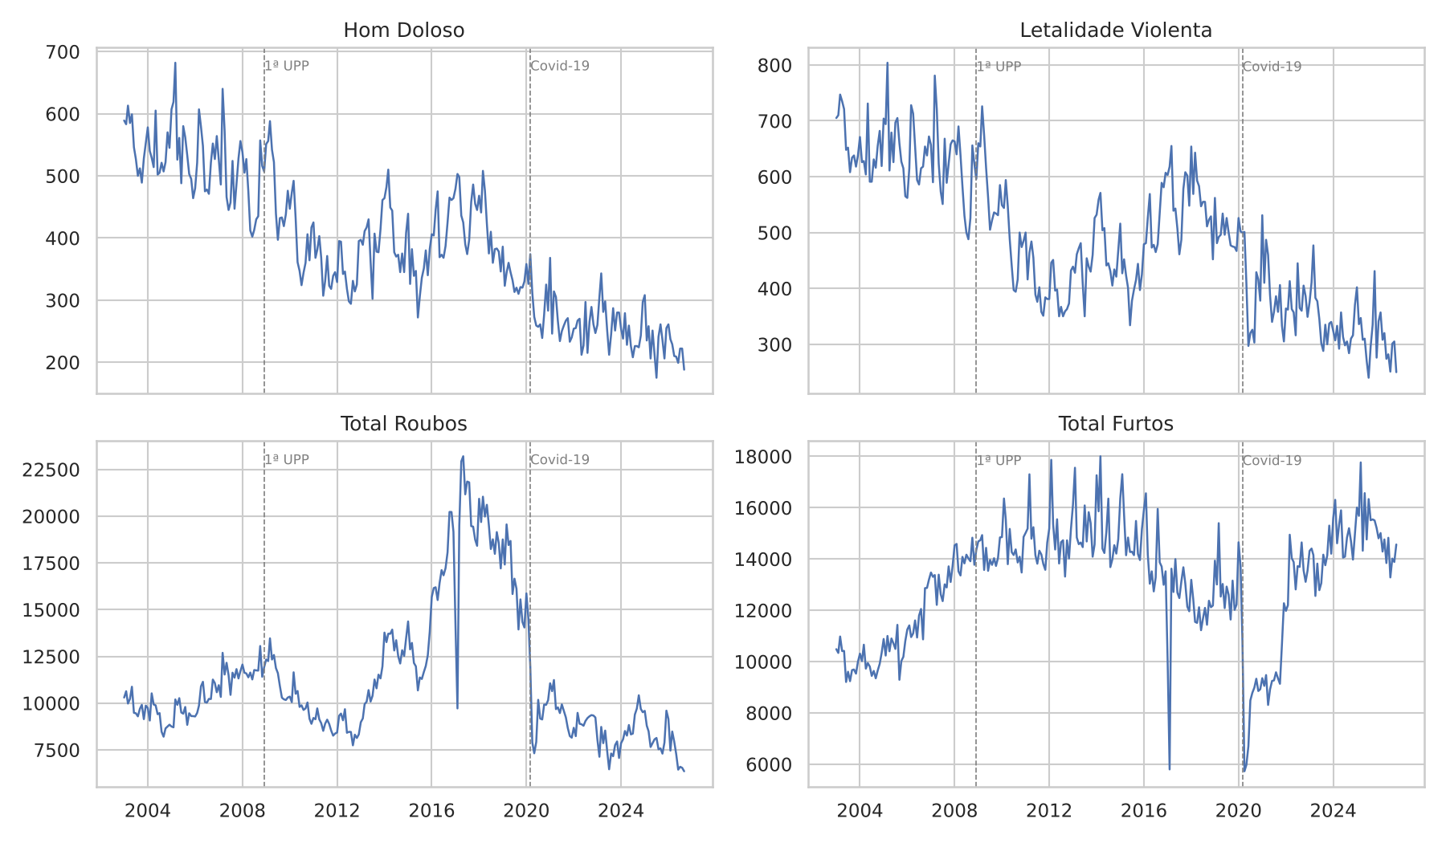
Fonte: elaborado pelos autores com base em ISP-RJ (2026a).
A inspeção das séries revelou três meses atípicos. Em fevereiro de 2017, roubos e furtos caíram de forma isolada e simultânea (9.714 roubos e 5.795 furtos, contra 14.221 e 10.074 em janeiro), seguidos de recuperação em março (19.493 roubos), comportamento compatível com atraso de registro e não com redução real da criminalidade, hipótese que ainda precisa ser verificada. Em abril de 2020, os furtos chegaram ao mínimo da série (5.722), coerente com o isolamento social. Em outubro de 2025, a letalidade violenta subiu para 431, contra 276 no mês seguinte, e o aumento se concentra em homicídios por intervenção policial (176, contra 44 a 54 nos meses vizinhos), enquanto o homicídio doloso ficou estável (236), o que indica um evento pontual. Esses meses influenciam a modelagem e serão tratados com variáveis de intervenção.
A comparação regional (Figura 2) mostra que a Capital concentra 36,1% da letalidade violenta acumulada no período, seguida pela Baixada Fluminense (30,6%), pelo Interior (23,0%) e por Grande Niterói (10,3%). Esses percentuais são de ocorrências absolutas, e uma comparação justa entre regiões exigiria taxas por habitante, o que demanda dados populacionais que ainda não foram incorporados.
Figura 2 – Letalidade violenta por região, média móvel de 12 meses
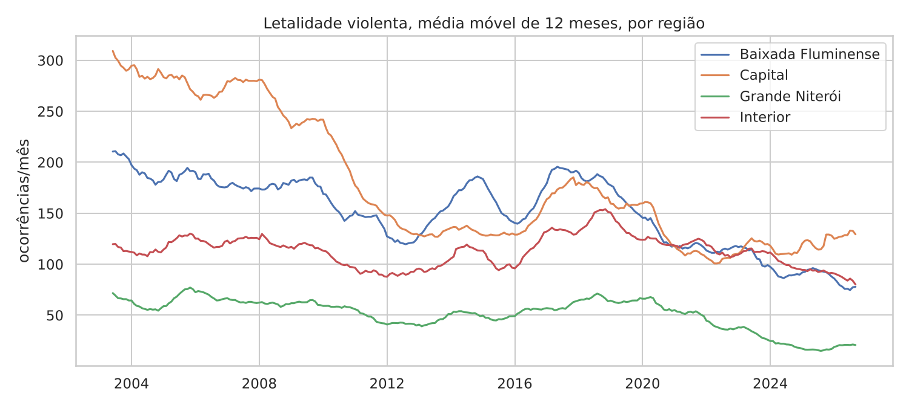
Fonte: elaborado pelos autores com base em ISP-RJ (2026a).
O índice sazonal (Figura 3), calculado como a razão entre cada mês e a média do respectivo ano, indica valores mais altos de letalidade violenta em março (1,14), janeiro (1,10) e abril (1,05) e mais baixos em junho (0,91) e julho (0,91). A decomposição STL (Figura 4) confirma esse resultado: a força da tendência é de 0,92 e a da sazonalidade, de 0,49, ambas na escala de 0 a 1 definida por Hyndman e Athanasopoulos (2021). Portanto, a tendência explica a maior parte da variação, e a sazonalidade, embora presente, é moderada.
Figura 3 – Índice sazonal médio da letalidade violenta
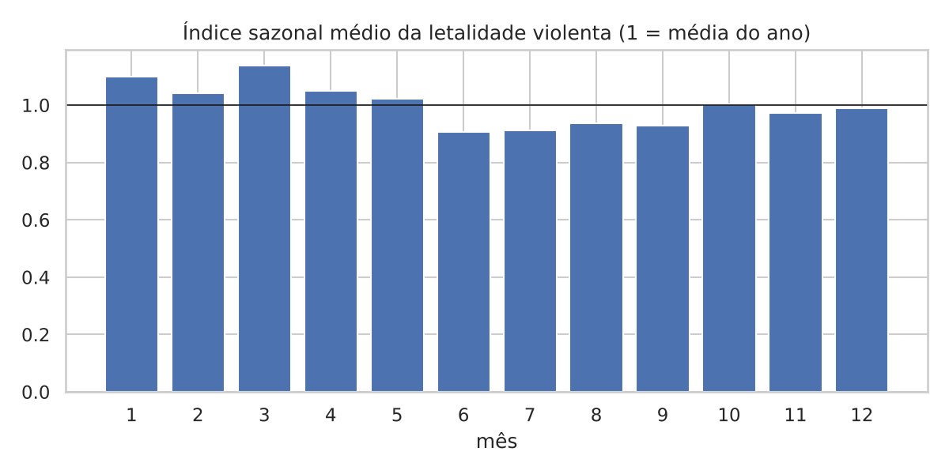
Fonte: elaborado pelos autores com base em ISP-RJ (2026a).
Figura 4 – Decomposição STL da letalidade violenta (período de 12 meses)
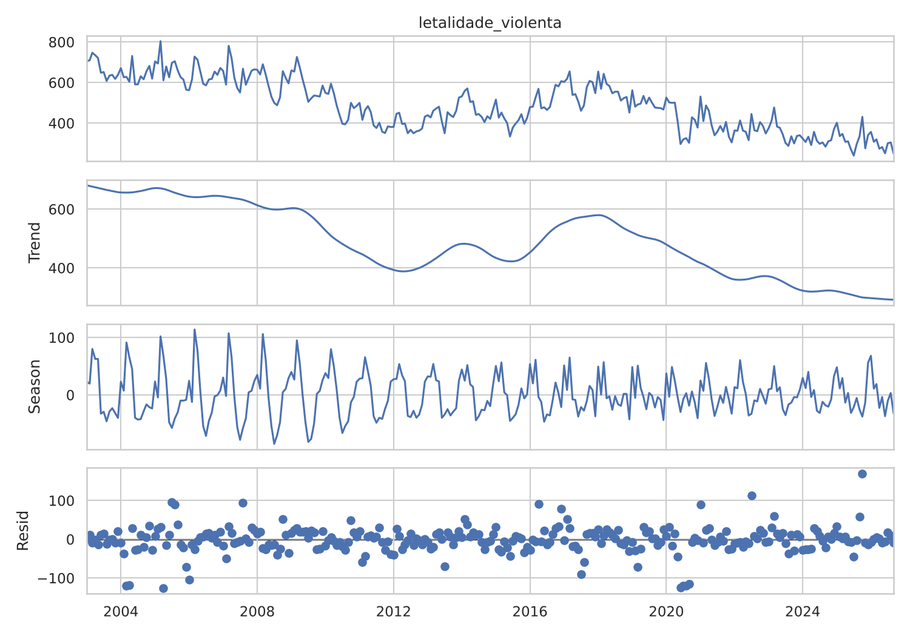
Fonte: elaborado pelos autores com base em ISP-RJ (2026a).
Por fim, a Figura 5 apresenta a correlação entre indicadores da série estadual. A letalidade violenta e o homicídio doloso são fortemente correlacionados (0,96), e o total de roubos acompanha o roubo de veículo (0,84) e o roubo a transeunte (0,85). O estupro mostra correlação negativa com homicídio doloso (-0,70). Como essas correlações são calculadas sobre os níveis das séries, elas refletem em parte tendências de longo prazo opostas e não indicam relação causal, e uma análise mais confiável deve usar séries diferenciadas, o que está previsto para a próxima etapa.
Figura 5 – Correlação entre indicadores (série estadual)
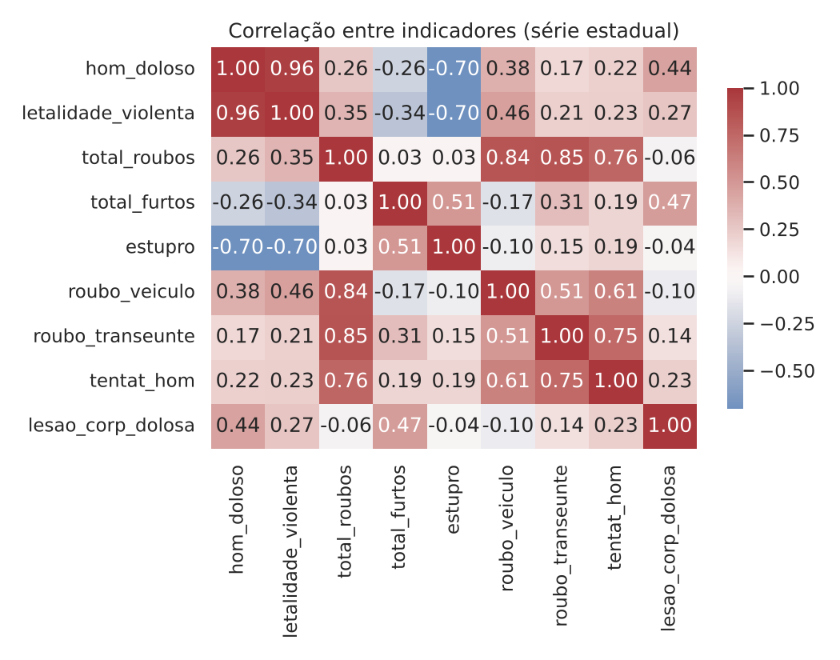
Fonte: elaborado pelos autores com base em ISP-RJ (2026a).

MODELO BASE
O modelo base foi aplicado à série estadual mensal de letalidade violenta, que reúne as mortes violentas intencionais e as mortes por intervenção policial, por se relacionar diretamente à meta de redução da violência e das mortes do ODS 16. Os dados de janeiro de 2003 a setembro de 2025 (273 meses) formaram o conjunto de treino, e os 12 meses seguintes (outubro de 2025 a setembro de 2026) formaram o conjunto de teste, respeitando a ordem cronológica.
Foram comparados dois métodos. O primeiro é o ingênuo sazonal, que prevê cada mês pelo valor do mesmo mês do ano anterior e funciona como referência mínima. O segundo é o SARIMA, com diferenciação simples e sazonal (período de 12 meses). Os demais parâmetros foram escolhidos por busca em grade (p e q de 0 a 2, P e Q de 0 a 1), pelo menor AIC no conjunto de treino, e resultaram no modelo SARIMA(0,1,2)(0,1,1)12, com AIC de 2.531,4. O teste de Ljung-Box sobre os resíduos, com 12 defasagens, deu p-valor de 0,81, sem evidência de autocorrelação residual.
O Quadro 5 apresenta as métricas no conjunto de teste. O SARIMA superou o modelo de referência nas três métricas, com redução de 7,9% no MAE e de 10,6% no RMSE, mas o ganho é modesto, e o erro percentual de cerca de 13% mostra que há espaço para melhoria. Em termos práticos, o modelo erra em média 40 mortes por mês, em uma série que oscila em torno de 300 no período de teste.
Quadro 5 – Desempenho dos modelos no conjunto de teste (out/2025 a set/2026)
Modelo | MAE | RMSE | MAPE (%)
Ingênuo sazonal | 43,83 | 53,19 | 14,03
SARIMA(0,1,2)(0,1,1)12 | 40,37 | 47,53 | 13,19
Ingênuo sazonal (sem out/2025) | 36,82 | 41,89 | 12,75
SARIMA (sem out/2025) | 35,66 | 41,14 | 12,44
Fonte: elaborado pelos autores. As duas últimas linhas repetem o cálculo excluindo o mês atípico de outubro de 2025.
Como mostra a Figura 6, o mês atípico de outubro de 2025 pesa na avaliação: sem ele, o erro de ambos os modelos cai e a vantagem do SARIMA diminui (MAE de 35,66 contra 36,82). Onze das 12 observações ficaram dentro do intervalo de previsão de 80%, o que indica incerteza razoavelmente calibrada. Há ainda duas limitações. A janela de teste tem apenas 12 pontos, o que torna as métricas instáveis. Além disso, o coeficiente da média móvel sazonal foi estimado no limite (-1,00) com erro-padrão muito elevado, sinal de que a diferenciação sazonal pode ser excessiva para uma sazonalidade moderada, como indicou a decomposição.
Figura 6 – Previsão do modelo base para os últimos 12 meses (letalidade violenta, RJ)
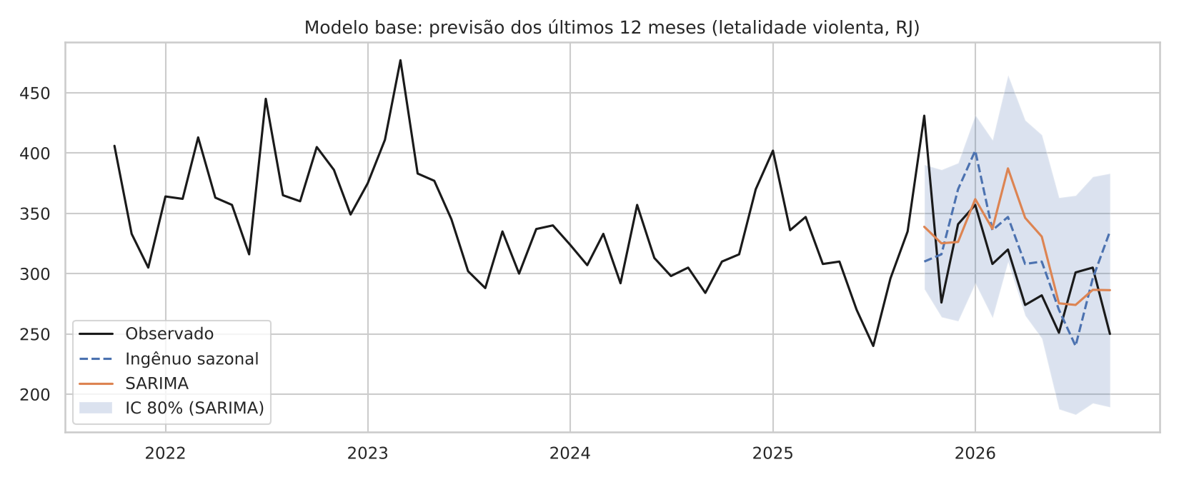
Fonte: elaborado pelos autores com base em ISP-RJ (2026a).
Esses resultados orientam o refinamento do modelo até a entrega final: (i) incluir variáveis de intervenção para fevereiro de 2017, abril de 2020 e outubro de 2025; (ii) testar o SARIMA sem diferenciação sazonal e transformações da série; (iii) ajustar o Prophet e compará-lo ao SARIMA; (iv) adotar validação em origem móvel (vários cortes de treino e teste), em vez de uma única janela; e (v) estender a modelagem às séries regionais e aos demais indicadores.

CRONOGRAMA ATUALIZADO
O Quadro 6 mantém a estrutura do cronograma anterior e registra a situação de cada atividade, com foco nas atividades que faltam. A modelagem base foi concluída dentro do prazo previsto, e a decomposição STL da série estadual foi antecipada. Em compensação, as atividades de rupturas e de modelagem preditiva passaram a incluir o tratamento dos meses atípicos e o refinamento do modelo base.
Quadro 6 – Cronograma de atividades do projeto (situação em 24/10/2026)
Período | Atividade | Etapa | Situação
28/09 a 04/10 | Entrega do referencial teórico, pipeline e cronograma | Planejamento | Concluída
05/10 a 11/10 | Coleta da base e elaboração do dicionário de dados | 1 | Concluída
12/10 a 18/10 | Tratamento, validação de consistência e agregação das séries | 2 | Concluída
19/10 a 25/10 | Análise exploratória, comparação regional e aplicação de um modelo base | 3 e 5 | Concluída
26/10 a 01/11 | Decomposição STL das séries principais e regionais (a STL da série estadual de letalidade já foi feita) | 4 | Em andamento
02/11 a 08/11 | Detecção e interpretação de pontos de ruptura, e tratamento dos meses atípicos (fev/2017, abr/2020 e out/2025) | 4 | Planejada
09/11 a 22/11 | Refinamento do modelo base (intervenções, validação em origem móvel), Prophet e comparação (SARIMA e Prophet) | 5 | Planejada
23/11 a 29/11 | Construção do painel analítico | 6 | Planejada
30/11 a 06/12 | Relatório final, revisão e apresentação | Fechamento | Planejada
Fonte: elaborado pelos autores.
REFERÊNCIAS
BAI, J.; PERRON, P. Computation and analysis of multiple structural change models. Journal of Applied Econometrics, v. 18, n. 1, p. 1-22, 2003.
CANO, I.; BORGES, D.; RIBEIRO, E. (org.). Os donos do morro: uma avaliação exploratória do impacto das Unidades de Polícia Pacificadora (UPPs) no Rio de Janeiro. Rio de Janeiro: LAV-UERJ; FBSP, 2012.
CESARIO, E.; CATLETT, C.; TALIA, D. Forecasting crimes using autoregressive integrated moving average (ARIMA) models. In: IEEE INTERNATIONAL CONFERENCE ON DEPENDABLE, AUTONOMIC AND SECURE COMPUTING, 2016. Anais [...]. IEEE, 2016.
CHEN, P.; YUAN, H.; SHU, X. Forecasting crime data using ARIMA model. In: INTERNATIONAL CONFERENCE ON FUZZY SYSTEMS AND KNOWLEDGE DISCOVERY, 5., 2008. Anais [...]. IEEE, 2008.
CLEVELAND, R. B. et al. STL: a seasonal-trend decomposition procedure based on loess. Journal of Official Statistics, v. 6, n. 1, p. 3-73, 1990.
FÓRUM BRASILEIRO DE SEGURANÇA PÚBLICA. Anuário Brasileiro de Segurança Pública 2024. São Paulo: FBSP, 2024. Disponível em: https://forumseguranca.org.br/anuario-brasileiro-seguranca-publica/. Acesso em: 21 ago. 2026.
HYNDMAN, R. J.; ATHANASOPOULOS, G. Forecasting: principles and practice. 3. ed. Melbourne: OTexts, 2021.
HYNDMAN, R. J.; KHANDAKAR, Y. Automatic time series forecasting: the forecast package for R. Journal of Statistical Software, v. 27, n. 3, p. 1-22, 2008.
INSTITUTO DE SEGURANÇA PÚBLICA (ISP-RJ). BaseDPEvolucaoMensalCisp: estatísticas de segurança pública, série histórica mensal por área de delegacia desde 01/2003. Rio de Janeiro: ISP, 2026a. 1 arquivo CSV. Disponível em: https://www.ispdados.rj.gov.br/Arquivos/BaseDPEvolucaoMensalCisp.csv. Acesso em: 19 ago. 2026.
INSTITUTO DE SEGURANÇA PÚBLICA (ISP-RJ). Estatísticas de Segurança Pública, ISPdados Abertos. Rio de Janeiro: ISP, 2026b. Disponível em: https://www.ispdados.rj.gov.br/estatistica.html. Acesso em: 19 ago. 2026.
KILLICK, R.; FEARNHEAD, P.; ECKLEY, I. A. Optimal detection of changepoints with a linear computational cost. Journal of the American Statistical Association, v. 107, n. 500, p. 1590-1598, 2012.
ORGANIZAÇÃO DAS NAÇÕES UNIDAS (ONU). Transformando Nosso Mundo: a Agenda 2030 para o Desenvolvimento Sustentável. Nova York: ONU, 2015. Disponível em: https://brasil.un.org/pt-br/sdgs. Acesso em: 19 ago. 2026.
TAYLOR, S. J.; LETHAM, B. Forecasting at scale. The American Statistician, v. 72, n. 1, p. 37-45, 2018.

